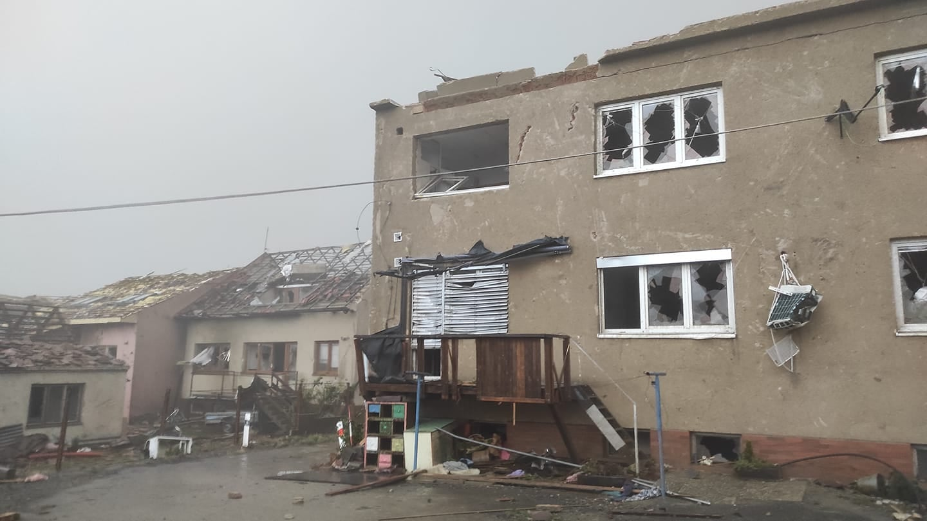
Husitská diakonie
vyhlašuje

„Finanční sbírku na pomoc obětem bouře na jižní Moravě“

Finanční pomoc posílejte na transparentní sbírkový účet Husitské diakonie:
2501867242/2010, variabilní číslo 200

Ve čtvrtek 24. června se přes Moravu přehnala bouře nebývalých rozměrů. Tornádo a silné krupobití zdevastovalo a doslova smetlo obce Hrušky, Mikulčice, Moravská Nová Ves, Lužice a další vesnice na jihu Moravy. Jde o živelnou katastrofu, která nemá v naší novodobé historii obdoby. Tragédie připravila během chvíle stovky lidí o střechu nad hlavou a vyžádala si nejméně dvě stovky zraněných. Počet obětí na životech dosud není znám. Vesnice nyní čekají likvidace škod a snaha o obnovu života.
Hluboce soucítíme s lidmi postiženými touto katastrofou a vyhlašujeme sbírku na pomoc lidem na jižní Moravě. Sbírka se bude konat v rámci bohoslužeb tuto neděli, peníze mohou posílat také jednotlivci na pro tyto účely zřízený transparentní sbírkový účet Husitské diakonie. Výtěžek sbírky pomůže do poslední koruny obětem ničivé bouře.

Děkujeme vám všem, kterým není lhostejný osud lidí trpících a prosíme vás o finanční pomoc a modlitby za oběti čtvrteční živelné katastrofy.

V Praze dne 25. 6. 2021

Kateřina Klasnová, ředitelka Husitské diakonie
Olga Líbalová, předsedkyně správní rady Husitské diakonie

